代开增值税专用发票数据申报、汇总流程

代开增值税专用发票数据包括开具清单、抵扣清单，代开增值税专用发票管理包括数据采集、申报数据检查以及申报数据汇总等，涉及的系统包括：
 | 系统名称 | 安装程序 | 说明
采集 | 通用税务数据采集系统（一般纳税人版） | DKZKSetup.EXE
采集 | 通用税务数据采集系统（税务机关代开版） | CGSKSetup.EXE
检查 | 采集软件申报文件检查程序 | SJJCSetup.EXE
汇总 | 通用采集申报文件汇总软件（A版） | GSASetup.EXE
汇总 | 通用采集申报文件汇总软件（B版） | GSBSetup.EXE

从采集方（一般纳税人、代开税务机关）申报到税务机关汇总的流程示意图如图1代开增值税专用发票数据申报、汇总流程一所示。

- 采集系统数据申报导出
数据采集系统有两个版本，一般纳税人版用于一般纳税人采集代开增值税专用发票抵扣清单；税务机关代开版用于基层国税机关采集代开增值税专用发票代开清单。
采集方（一般纳税人、代开税务机关）将采集系统采集的数据通过“数据申报”过程导出到申报数据软盘，再将该软盘报送税务机关。
表2：采集系统报送数据一览表
 | 软件 | 数据 | 文件命名方式及举例
1 | 通用税务数据采集系统（一般纳税人版） | 代开增值税专用发票抵扣清单 | 命名方式：DKZZSZYFPDKL+申报所属时期+”_”+纳税人识别号+”_JK.XML”。  DKZZSZYFPDKL200405_330206123456789_JK.XML
1 | 通用税务数据采集系统（一般纳税人版） | 校验文件 | 命名方式：CRC+申报所属时期+”_”+纳税人识别号+”.XML”。  CRC200405_330206123456789.XML
2 | 通用税务数据采集系统（税务代开版） | 代开增值税专用发票开具清单 | 命名方式：DKZZSZYFPCGL+申报所属时期+”_”+纳税人识别号+”_JK.XML”。  DKZZSZYFPCGL200405_1330206_JK.XML
2 | 通用税务数据采集系统（税务代开版） | 校验文件 | 命名方式：CRC+申报所属时期+”_”+税务机关代码+”.XML”。  CRC200405_1330206.XML

图1.代开增值税专用发票数据申报、汇总流程一

采集方在申报导出前，必须准备一张空软盘（无数据）。注意软盘的写保护孔必须关上（可写状态），否则系统无法将数据导出到软盘上。
在“数据申报”中，按“指定路径” 方式导出数据。如图2为系统默认界面。用鼠标选择“指定路径”，并修改其中的系统默认路径，如“C:\DKZK\数据上报\200405\”,对于导出代开增值税专用发票抵扣清单，此处改为“A:\待开专用发票抵扣清单”，如图3，按“开始导出”按钮导出数据。数据导出后，就可以按“打印清单”按钮打印纸质清单。
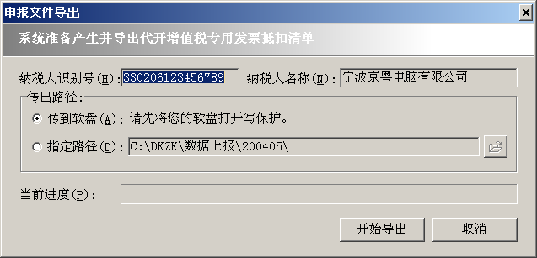
图2. 导出代开增值税专用发票抵扣清单系统默认界面
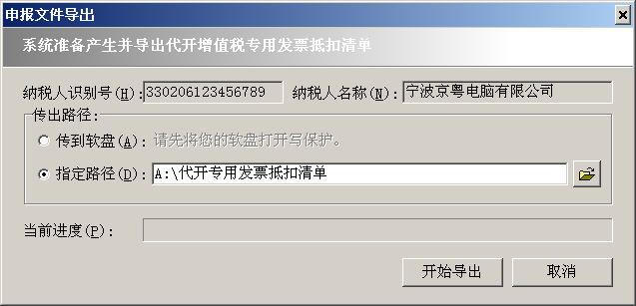
图3.导出代开增值税专用发票抵扣清单
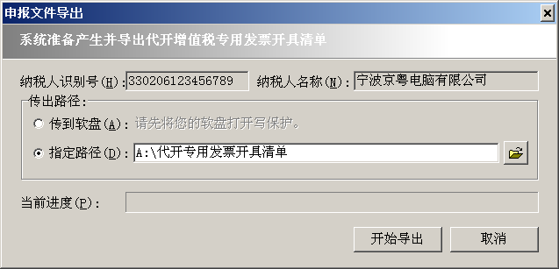
图4.导出废旧物资发票开具清单
如图3、4为各采集系统申报导出过程中的界面，表3为各套采集软件申报导出中的“指定路径”输入项。对于开具清单，在税务机关内部可以直接采用内网文件传输，而不用软盘传输，导出路径可以另行指定。
表3.各采集系统导出指定路径一览表
 | 软件 | 报送税务机关数据 | 导出指定路径
1 | 通用税务数据采集系统（一般纳税人版） | 代开增值税专用发票抵扣清单 | A:\代开专用发票抵扣清单
2 | 通用税务数据采集系统（税务机关代开版） | 代开增值税专用发票开具清单 | A:\代开专用发票开具清单

2．数据检查
采集方将申报数据软件报送税务机关，税务机关窗口接收采集申报数据软盘后，应先使用数据检查软件对采集方申报数据软盘进行申报数据有效性检查。
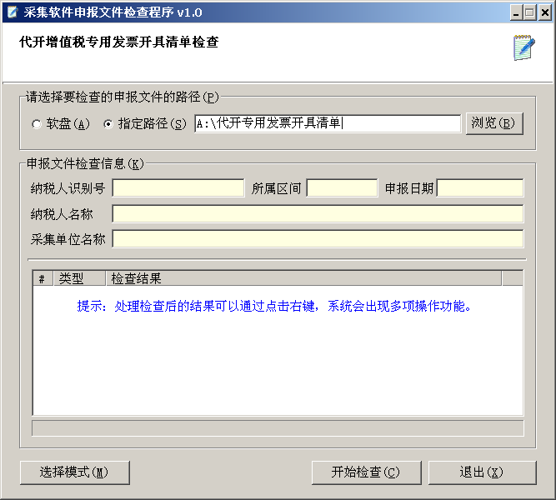
图5.数据检查
用户先按“选择模式”按钮选择要检查的文件类型。
因为采集方将采集系统导出的申报数据存放在申报数据软盘特定目录下，因此在进行数据检查时应使用“指定路径”选项，并输入目录，如上图输入的路径为“A:\代开专用发票开具清单”。不同采集系统指定路径不同，参见表3。
若检查有错误，应将错误保存回采集方申报数据软盘并告知。

3．一窗式比对
从数据检查系统中可以获知采集方信息、采集方申报的金额数据以及记录总数等内容。对于抵扣清单，应将该数据与《增值税一般纳税人申报表附列资料（表二）》第9、10项进行比对，检查系统中显示的开票金额、开票税额栏数据应等于《增值税一般纳税人申报表附列资料（表二）》第9、10项“金额”、“税额”栏数据额合计，若有不符则应将申报表并申报软盘退回企业，并告知；对于开具清单，应与征管系统中统计出的代开数据进行比对。

4．数据拷贝
前述各项检查及比对通过的申报数据，税务人员应立即拷贝到税务机关电脑中。税务机关可在共享目录下建立两个申报数据目录：代开专用发票开具清单、代开专用发票抵扣清单，如“C:\申报数据\200405\代开专用发票开具清单\”，将采集方申报数据软盘中的数据拷贝到对应的目录中。

5．汇总（汇总系统A版）
对共享目录下的两个申报数据目录的数据采用单一文件汇总或者目录汇总方式，将采集方申报数据导入到汇总系统A版。
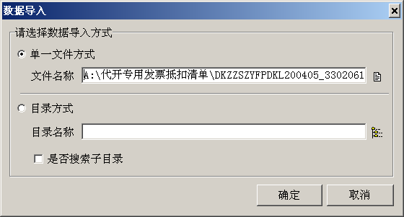
图6.汇总导入

6．汇总导出（汇总系统A版）
在国家税务总局规定的时限内，税务机关应导出汇总文件（包括两个数据文件以及一个校验文件），报送给上级机关。汇总数据在汇总系统安装目录的“汇总”目录下，税务机关将该目录下汇总所属时期的数据文件以及CRC校验文件一并报送上级机关进行汇总。
表4：汇总系统汇总导出数据一览表
 | 软件 | 数据 | 文件命名方式及举例
1 | 通用采集申报文件汇总软件（A/B版） | 代开增值税专用发票抵扣清单汇总 | 命名方式：DKZZSZYFPDKL+申报所属时期+”_”+税务机关代码+”_HZ.XML”。  DKZZSZYFPDKL200405_1330206_HZ.XML
1 | 通用采集申报文件汇总软件（A/B版） | 代开增值税专用发票开具清单汇总 | 命名方式：DKZZSZYFPCGL+申报所属时期+”_”+税务机关代码+”_HZ.XML”。  DKZZSZYFPCGL200405_1330206_HZ.XML
1 | 通用采集申报文件汇总软件（A/B版） | 校验文件 | 命名方式：CRC+申报所属时期+”_”+税务机关代码+”.XML”。  CRC200405_1330206.XML

7．上级机关税务机关数据汇总（汇总系统B版）
上级税务机关定期接收下级税务机关报送的汇总数据，并进行汇总报送再上一级的税务机关，具体流程图如下图。
税务机关建立目录存放下级税务机关报送的汇总数据，如“C:\待汇总数据\200405”，并将下级机关报送数据拷贝到该目录下。
税务机关在接收下级报送的汇总数据时，应使用汇总文件检查软件对数据进行进行检查，检查有错误的退回下级机关，检查通过的拷贝到待汇总目录下。
税务机关采用单一文件汇总或者目录汇总方式，将待汇总目录下存放的各下级机关报送的汇总数据导入到汇总系统B版。
在国家税务总局规定的时限内，税务机关应导出汇总文件（包括多个数据文件以及一个校验文件），报送给上级机关。汇总数据在汇总系统安装目录的“汇总”目录下，税务机关将该目录下汇总所属时期的数据文件以及CRC校验文件一并报送上级机关。

代开发票开具清单
代开税务机关名称： 代开税务机关代码：
代开发票所属期： 年 月 代开发票报送期： 年 月 金额单位：元至角分
序号 | 发票代码 | 发票号码 | 开票日期 | 销货方纳税人识别号 | 购货方纳税人识别号 | 金额 | 税额 | 备注
合计 | — | — | — | — | — |  |  | —

代开发票抵扣清单
纳税人名称： 纳税人识别号：
纳税申报期：年 月 税款所属期： 年 月 金额单位：元至角分
序号 | 发票代码 | 发票号码 | 开票日期 | 销货方纳税人识别号 | 金额 | 税额 | 备注
合计 | — | — | — | — |  |  | —

